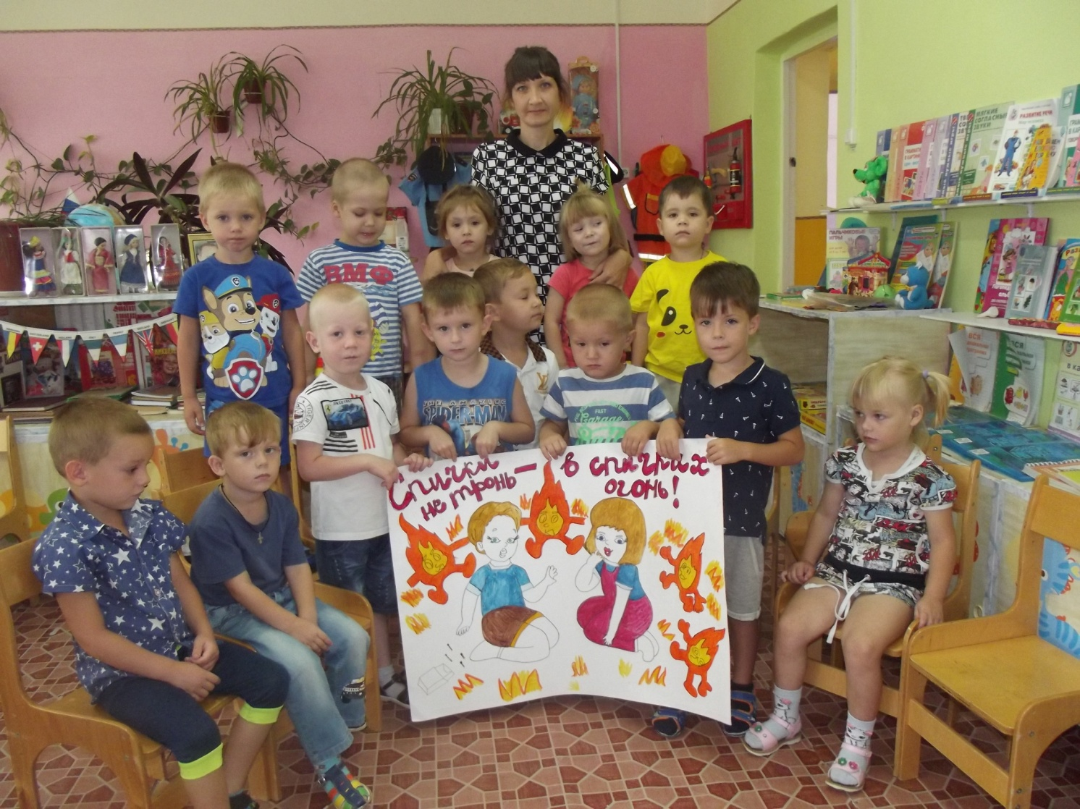
Рисунки по пожарной безопасности « Спички не тронь – в спичках огонь!»
